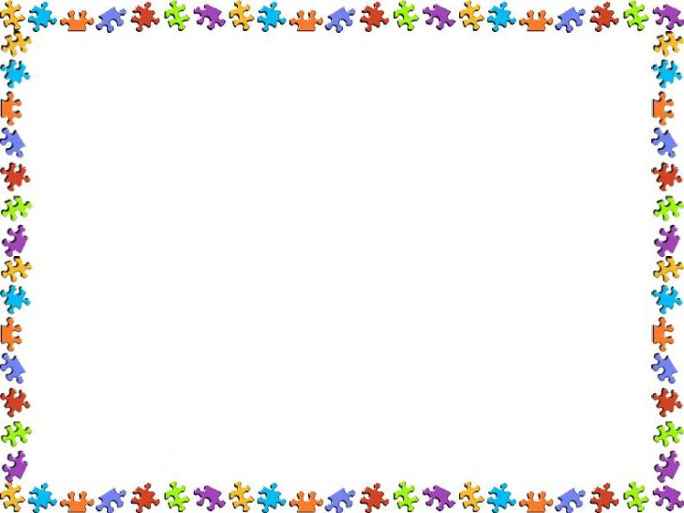

**Развитие логического мышления у детей 3-4 лет**

В трехлетнем возрасте в умственном развитии детей происходят большие перемены. В этот период у ребенка обычно завершается кризис трехлетнего возраста, появляется восприятие себя, как отдельной личности. Трехлетний ребенок переходит от предметно-действенного мышления и прямых манипуляций к наглядно-образному мышлению. Благодаря стремительному развитию речи, ребенок расширяет свой лексический запас, у него формируются первые грамматические конструкции. Ребенок учится сравнивать и обобщать, может анализировать не только реальные предметы, но и просто картинки. Он еще играет в простые игры (кубики, пирамидки), но уже появляются зачатки сюжетно-ролевых игр. Ребенок постепенно учится заменять одни предметы на другие, играть «понарошку». Раньше, для решения задачи, он представлял себе в уме действия с предметами и их результат. Теперь же, с развитием знаковой системы понятий, он уже оперирует словами и числами, заменяя окружающие предметы понятиями. Эти новые возможности детского мозга называются отвлеченным мышлением, иначе логикой.

**Особенности развития логики в 3-4 года**

Логика – важный инструмент человека в процессе познания. Способность мыслить логически дает возможность человеку понимать, что происходит вокруг, находить связи в явлениях и предметах, обобщать, анализировать, решать различные задачи, делать умозаключения и многое другое, что требует от него сама жизнь. Особенность развития логики в 3-4 года проявляется в том, что мыслительный процесс носит эмоциональный характер. Он интересен и увлекателен для ребенка, который, играя, не вдаваясь в излишние подробности, стремиться к обоснованию, доказательству, поиску причин. О развитии логического мышления у ребенка свидетельствует появление огромного количества вопросов: Почему? Как? Откуда? Зачем? и другие. Многие психологи и педагоги, изучая данный вопрос, отмечают необходимость целенаправленно развивать у детей возможности логического мышления, так как сам по себе набор логических приемов, даже хорошо усвоенных, представляет собой лишь потенциал умственного развития, а, не само развитие, которое возможно лишь при постоянной практике этих приемов. И, так как ведущим видом деятельности для ребенка 3-4 лет является игра, то именно при помощи игровой деятельности и следует развивать у детей логические способности. В условиях игры ребенок создает обобщенные образы, анализирует игровую ситуацию. Игра организовывает сложный процесс овладения навыками в интересной для ребенка форме, придает умственной деятельности увлекательный характер.

**Первые логические игры**

Первые логические игры очень просты. С их помощью тренируются базовые логические приемы. Выделять и различать свойства предметов, сравнивать их дети учатся еще на кубиках и мячиках разных цветов и размеров, рамках-вкладышах и других совсем малышовых играх. Умение обобщать предметы в группы по их характерным свойствам тренируется играми наподобие лото, где на одном поле собираются карточки с изображением предметов или явлений объединенных в одну группу. Например, фрукты, овощи, времена года. Умение выделять часть из целого, составлять структуру помогают игрушки, которые делятся на части. Например, пазлы,

кубики с частями картинки, всевозможные конструкторы, даже роботы- трансформеры. Умению сравнивать и анализировать хорошо обучают загадки, в которых по признаку надо отгадать предмет. Например, зеленый, а не крокодил, колючий, а не ежик. Очень нравится детям игра на карточках «найди лишний предмет». Ассоциативное мышление тренируется игрой, где надо подбирать друг к другу карточки с изображениями различных предметов, но связанных между собой логически. Например, тучка – зонтик, тарелка – ложка, футбольные ворота – мяч, и другие. Где-то к 4 годам ребенок все более уверенно начинает пользоваться знаковой системой. В этом возрасте уже можно подключать игры с использованием букв и цифр. Очень полезной на этом этапе будет игра, в которой требуется соотнести количество изображенных предметов с цифрой.

Развитие мышления происходит в разных направлениях, поэтому и логические игры можно разделить на разные виды в зависимости от их направленности.

**Примерные задания с картинками:**

* Закрась самый высокий цветочек синим цветом, а самый маленький — розовым. Остальные цветочки закрась жёлтым. Сколько жёлтых цветочков у тебя получилось?
* Что делает Мишка? Как ты думаешь, какое время суток нарисовано на этой картинке? Почему ты так думаешь?
* Сколько вагончиков у поезда? Кто в них сидит? В каком вагоне больше всего пассажиров? Кто сидит в последнем вагоне? Как ты думаешь, куда едут друзья?
* Сколько персонажей нарисовано на картинке? Как ты думаешь, кто здесь лишний? Почему ты так думаешь?
* Сколько листочков на картинке? Сколько из них жёлтого цвета? Каких листочков больше: красных или зелёных? Соедини линией листочек с его тенью.
* Обведи красным карандашом все предметы одежды. Обведи синим карандашом посуду. Оставшиеся рисунки обведи зелёным карандашом. Как назвать одним словом все картинки, которые обведены зелёным цветом?

**Словесные игры:**

**«Рыбка - червячок»**

Игра учит аргументировать свои ответы, расширить кругозор.

Необходимый инвентарь: картинки животных, птиц (можно вырезанные из старых книг, журналов; открытки).

Как играем: вы называете животное, а ребенку нужно быстро и правильно сказать, что оно кушает. Например: корова - сено, собака - кость, мышка - сыр, кошка - молочко и т. д. Играть можно как двоим участникам, так и большему количеству. Периодически меняйтесь ролями с ребенком, это является для него прекрасным стимулом.

Сыграйте в игру «Наоборот»: морковка - заяц, зерно - птица, лошадь - сено.

Когда предоставится возможность, кормите вместе птиц, белочек, животных. Наблюдайте за их повадками.

Усложняем: А может ли цыпленок грызть кость? А собака клевать зерно? Попросите ребенка аргументировать свой ответ, если ребенок затрудняется, найдите объяснение вместе.

**«Небылицы»**

Игра помогает формировать логическое мышление, творческое воображение.



Необходимый инвентарь: мяч.

Как играем: в эту игру лучше играть всей семьей, тогда ребенок быстрее освоит ее. Ведущий бросает мяч игроку и говорит какую-либо фразу. Если эта фраза - небылица, то ловить мяч не надо, например: «Волк по лесу гуляет» - игрок ловит мяч. «Волк на дереве сидит» - мяч ловить не нужно. «Девочка рисует домик» - игрок ловит мяч. «Домик рисует девочку» - мяч ловить не нужно и т. д. Старайтесь придумать как можно больше смешных, нелепых фраз. Выиграет тот, кто ни разу не ошибется. Играйте в эту игру чаще, ведь ребенок этого возраста любит придумывать перевертыши, небылицы.

Закрепляем: поиграйте в «Небылицы», используя короткие рассказы. Например: «На день рождения Вани дети ели яблоки, мороженое, печенье и... соленые конфеты». Ребенок должен исправить вашу ошибку и объяснить, почему это неверно. Вы варите на кухне борщ? Используйте и эту ситуацию для игры. «Я кладу в борщ свеклу, морковку, капусту... грушу». Посмейтесь вместе с ребенком, поменяйтесь ролями.

Можно поиграть с картинками. Например: на картинке нарисовано лето: солнце, цветы, бабочки и... снеговик. Спросите ребенка, почему снеговик лишний, что может с ним произойти? Что придумать, чтобы он не растаял?

**«Что на что похоже»**

Игра помогает развивать навык сравнения.

Как играем: предложить ребенку поиграть в вопросы и ответы. Например: «Что такое же круглое, как мячик?» (арбуз, апельсин, яблоко и т. п.). «Что такое же белое, как снег?». «Что такое же сладкое, как сахар?» и т. д.

**«Угадай, о чем я говорю»**

Игра развивает логическое мышление, память, внимание.

Как играем: предложить ребенку отыскать предмет. Описать его местонахождение, цвет, форму, материал, из которого он сделан, и т. д. Например: «То, что я загадала, находится сейчас под одним из стульев в этой комнате. Этот предмет небольшой, круглый, резиновый, красного цвета». Усложняя игру, в дальнейшем не называть место, где находится предмет, перечисляя все остальные его признаки.

В эту игру можно играть по дороге из детского сада. Периодически меняйтесь местами с ребенком и вы заметите, какие новые приметы он использует для одних и тех же предметов, как меняется его внимание, память, логика.

**«У кого это есть»**

Игра помогает развивать речь, внимание, память, наблюдательность.

Как играем: перечисляются предметы, вызывающие ассоциации с действиями человека. Например: у кого есть круглые коричневые очки, зеленая кофта и гостинец для тебя? (у бабушки.) У кого есть белый халат, фонендоскоп, белая шапочка? (у врача.) и т. д.

### Логические игры:

### Пазлы

Пазлы отлично развивают внимательность и способность видеть целое как совокупность фрагментов.

##### **«Крестики-нолики»**

Это одна из самых простых игр на развитие логического мышления. Правда, если вы будете раз за разом выигрывать, ребёнок может быстро потерять к игре интерес (будет не лишним иной раз поддаться).